БЕЛОРУССКИЙ ГОСУДАРСТВЕННЫЙ УНИВЕРСИТЕТ ИНФОРМАТИКИ И РАДИОЭЛЕКТРОНИКИ

кафедра ЭТТ

**РЕФЕРАТ на тему:**

**«Цели и задачи реабилитации. психологическая диагностика»**

*МИНСК, 2008*

**Цели и задачи реабилитации**

В соответствии с законом Республики Беларусь реабилитация определяется как процесс, который имеет цель помочь больному и инвалиду достичь определённого физического, психологического, социального, интеллектуального уровня деятельности, поддержки этого уровня, предоставление больным средств для расширения рамок их независимости и улучшения качества жизни.

С системных позиций человек представляет собой организм и личность. Болезнь – это результат взаимодействия человека с окружающей средой. Взаимодействие человека с внешней средой приводит к заболеванию в следующих случаях:

1) сила, частота и длительность воздействия внешних факторов среды превышает значения, которые рассчитаны на способности к адаптации данного организма.

2) обычные факторы внешней среды оказываются чрезмерными для слабого организма.

В процессе контакта со средой происходит разрушение большей или меньшей части структурных элементов организма или тканей.

Полная регенерация – это полное восстановление полученных повреждений при наличии высоких регенеративных способностей организма. В большинстве случаев возникающий в результате болезни дефицит структурной функции может быть в значительной степени устранён за счёт усиления регенеративных способностей организма. Такие структурные функциональные изменения называются обратимыми. В ситуации, когда недостаточность функции обратимости вызывает устойчивую ограниченность поведенческих способностей человека (самообслуживание, передвижение, ориентация т.д.) определяется, как дефект или ограничение жизнедеятельности и обозначается как инвалидность. Последствия делят на 3 группы.

Объектом для вмешательства реабилитологов является ситуация при которой патологические изменения организма и систем уже вызвали или имеют ближайшую перспективу вызвать ограничение жизнедеятельности и социального статуса больного.

Основная цель реабилитации - это восстановление любых сторон жизнедеятельности и социального благополучия больного путём усиления репораторных способностей организма и создание (совместно с больным) таких условий среды и навыков, которые бы в наибольшей степени способствовали восстановлению обратимых и необратимых комплексных последствий заболеваний и травм.

Процедура реабилитации начинается при обнаружении реальной угрозы и фактора устойчивости ограничения поведенческой свободы человека и заканчивается в момент максимально возможного восстановления или достижения оптимального для каждого больного качества жизни.

Технология действия службы реабилитации

1) отбор больного и инвалида на реабилитацию.

2) функциональная диагностика исходного состояния.

3) определение реабилитационного прогноза и потенциала.

4) создание многоцелевой программы реабилитации.

5) проведение реабилитационных мероприятий.

6) анализ результатов реабилитации с возможностью коррекции.

7) разработка рекомендаций по вопросам трудоустройства и социальной помощи.

Схематично последовательность реабилитационных мероприятий можно представить следующим образом (рис. 1.):

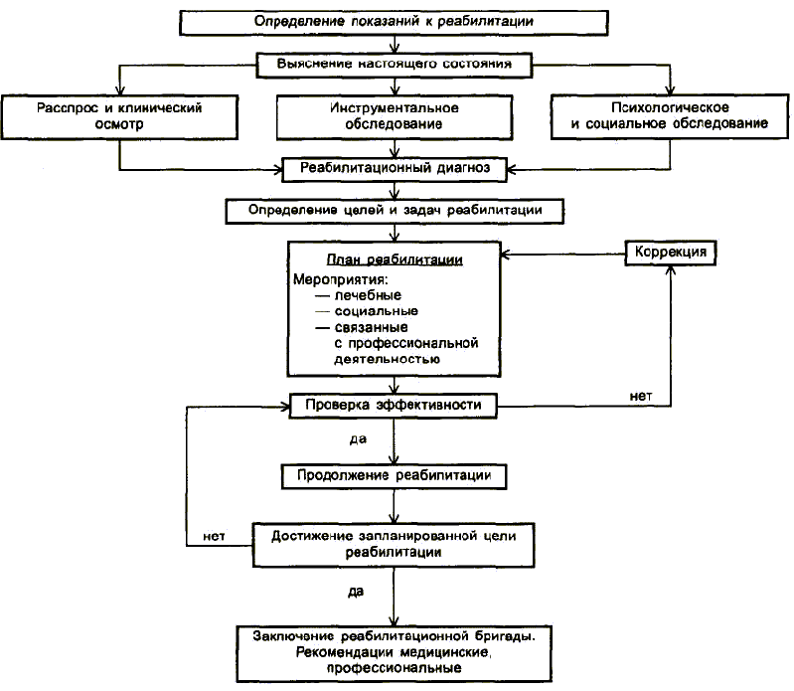

Рис. 1. План реабилитационных мероприятий.

Средняя продолжительность курса восстановительного лечения варьирует от одной-двух недель (реабилитационные услуги) до нескольких месяцев (реабилитационные программы) в зависимости от нозологической формы заболевания и от возможностей пациента либо государства компенсировать реабилитационному учреждению затраты на реабилитацию. Стоимость же реабилитационной помощи весьма значительна. В США в последние годы затраты на реабилитацию растут значительно быстрее, чем остальные затраты в системе здравоохранения. Это связано как с увеличением числа потребителей реабилитационной помощи, так и с ростом стоимости реабилитации. Число потребителей с 1987 по 1990 г.г. возросло на 33%, тогда как затраты на одного потребителя — на 40% ( с 679$ в среднем на одного больного в 1987 г. до 951$ в 1990 г.). Примерные ежегодные затраты на реабилитацию одного больного в США (по финансовым отчетам государственной программы медицинского страхования Медикейэ) составляют: инсульт — 1625$, позвоночно-спинномозговая травма — 1132$, болезни позвоночника — 605$.

Весьма высока стоимость реабилитации и в нашей стране, хотя из-за инфляции выразить эту стоимость в денежном эквиваленте в настоящее время затруднительно. Поэтому очень важно разумное использование мощностей реабилитационных учреждений. С целью сокращения экономических затрат на реабилитацию при соблюдении принципа доступности реабилитационной помощи для всех в ней нуждающихся

В нашей стране установлены следующие уровни оказания реабилитационной помощи: отделение физиотерапии стационара или поликлиники; отделение реабилитации (амбулаторное или стационарное); центр реабилитации. Различия между этими уровнями, обусловленное различиями в их материально-технической базе и штатах, заключаются в объеме проводимых восстановительных мероприятий, возможностях осуществления индивидуализации реабилитационных подходов, возможностях включения в комплекс медико-профессиональных мероприятий.

**Выявление и оценка последующих заболеваний и травм**

Наиболее приемлемым методом является метод оценки по функциональному классу (ФК), который отражает процент потери той или иной социальной или бытовой способности.

ФК0-способность эффективного восстановления всех бытовых действий.

ФК1-неспособность самостоятельного выполнения особо тяжких бытовых действий.

ФК2-неспособность самостоятельно выполнять бытовые действия средней трудоёмкости.

ФК3-неспособность самостоятельно выполнять лёгкие бытовые действия.

ФК4-неспособность к самообслуживанию.

Уровни реабилитационного потенциала (РП):

Высокий РП - это возможность компенсации или сохранения патологии на уровне ФК0 или ФК1.

Средний РП - это возможность компенсировать, но с помощью технических средств до уровня ФК2, и возможность сохранения ФК2 при прогрессирующем течении патологического процесса.

Низкий РП -это возможность компенсации до уровня больше чем ФК3 при наличии сопутствующих заболеваний, препятствующих выздоровлению.

РП отсутствует в том случае, когда функциональное нарушение любой выраженности обратимы, но полностью отсутствует психологическая готовность к реабилитации.

**Методы медицинской реабилитации больных и инвалидов:**

Психологические методы: восстановление оптимального личностного и средового статуса больного и инвалида.

Задачи: психологическая подготовка к процессу реабилитации психокоррекция личностных особенностей.

Психотерапия: аутогенная тренировка, медитация, гипнозотерапия, музотерапия, игротерапия.

Ожидаемый результат- формирование устойчивой мотивации на реабилитацию и труд, создание положительного эмоционального фона в процесс реабилитации, снижение остроты восприятия необратимых эффектов, психологическая адаптация к конкретной трудовой деятельности при необходимости смены профессии.

Физические методы: повышение функциональной устойчивости целостного организма и на этой основе адаптационных особенностей больного.

Задачи: восстановление объёма движений в суставах, силы мышц, биомеханики движений, повышение физической работоспособности, совершенствование регуляции функциональных систем.

Разновидности: аппаратная физиотерапия, баротерапия, облучение крови, спелеотерапия.

Ожидаемый результат: восстановление и компенсация дефекта.

Рефлекторные методы: активация вегетативных механизмов саногенеза.

Задачи: совершенствование саморегуляции функциональных систем, преодаление вегетативно-трофических последствий патологии, восстановление анатомических соотношений в суставах, устранение болевых и сосудистых патологических реакций.

**Разновидности: иглорефлектотерапия и мануальная терапия.**

Медикаментозные методы: поддержка и усиление работы различных органов и систем.

Задачи: способствуют развитию саногенных механизмов путём прямого воздействия на дефектную функцию и устранения негативных реакций. Улучшает метаболизм пораженного звена, используется для ускорения формирования нового стереотипа поведения функциональных систем, предупреждает патологические реакции сопутствующих поражений.

Ожидаемый результат: улучшение функционального состояния органов и систем.

Диетотерапия: энергетическая и метаболическая поддержка саногенных механизмов.

Задачи: рационализация режима пищеварения, оптимизация пищевого состава, соблюдение водного и солевого режима.

Ожидаемый результат: совместно с другим методами реабилитации способствует улучшению функционального состояния органов и систем.

Бытовая адаптация: восстановление всех навыков, которые необходимы в повседневной жизнедеятельности.

Задачи: обучение наиболее рациональным методам выполнения бытовых действий.

Ожидаемый результат: восстановление бытовых навыков больного.

**Психологическая диагностика**

Психологическая диагностика занимается распознаванием психологического состояния человека и его индивидуально-личностных особенностей.

Важность психологического обследования в процессе реабилитации определяется существенным влиянием особенностей психической деятельности человека и его личностных характеристик на степень возникающих при заболевании нарушений жизнедеятельности и на эффективность реабилитационной помощи. Так, на фоне хронического эмоционального дистресса замедляются саногенетические процессы, в то время как «у победителей раны заживают быстрее». Психоэмоциональное перенапряжение затрудняет социальную адаптацию пациента, поскольку такие сопутствующие ему явления, как повышенная раздражительность, вспыльчивость, забывчивость, суетливость, рассеянность, чувство тревоги либо стойкое снижение настроения, снижают эффективность любой деятельности и мешают нормальному человеческому общению.

Кроме того, для выздоровления и для преодоления связанных с заболеванием социальных ограничений, препятствующих возвращению больного в общество и к труду, очень важными оказываются его установки и убеждения, а также преморбидные общие и интеллектуальные способности.

К основным препятствующим выздоровлению и полноте адаптации больного психологическим факторам относятся:

1. тревога, депрессия-
2. отсутствие установки на излечение, на возвращение к труду
3. общее снижение познавательных способностей
4. малая информированность в отношении природы заболевания и возможностей лечения
5. неадекватная внутренняя картина болезни

неадекватные убеждения, касающиеся собственной роли и роли реаби-литологов в процессе выздоровления и адаптации пациента

1. низкая самооценка
2. пассивность на поведенческом уровне в плане выполнения рекомендаций врачей.

Понятно, что приведенное разделение весьма условно, поскольку все вышеперечисленные феномены, как правило, взаимосвязаны.

Совершенно особую группу составляют больные с повреждением головного мозга, у которых психологические нарушения нередко становятся главной причиной медико-биологической и социальной дезадаптации, а их уменьшение — основной задачей медицинской реабилитации.

В соответствии с этим изучение особенностей нервно-психической деятель­ности и личностных характеристик больных в медицинской реабилитации имеет два направления: нейропсихоло-гическое и психологическое.

**Понятие о типологических особенностях личности**

Кратко остановимся на некоторых психологических понятиях: личность, темперамент, характер. Личность — это человек, взятый в системе его психологических социально обусловленных характеристик, которые устойчивы, проявляются в общественных связях и отношениях, определяют нравственные поступки и имеют существенное значение для него и окружающих. В структуру личности принято включать способности, темперамент, эмоции, мотивации, волевые качества, характер; высшие уровни личности охватывают сферу интересов, социальной активности, морально-нравственных устоев. Формирование личности с самого рождения человека и до его смерти происходит при взаимодействии биологического и социального начал. Сами истоки индивидуально-личностных свойств обусловлены генетически, конституционально, но по мере развития личности в социальной среде все нижеорганизованные ее уровни включаются в более сложные, определяющие социальные аспекты человеческого бытия.

В качестве общей основы многих других личностных свойств выступает темперамент, под которым понимают совокупность свойств, характеризующих динамические особенности протекания психических процессов и поведения человека, в первую очередь их силу и скорость.

В основном эти характеристики обусловлены конституционально; считается, что они определяются соразмерностью и уравновешенностью свойств нервной системы, соотношением силы, лабильности и функциональной подвижности процессов возбуждения и торможения. Если условно изобразить на плоскости в прямоугольной системе координат характеристики нервных процессов, представив по горизонтальной оси нарастание параметров силы, а по вертикальной оси – нарастание параметров возбудимости, расположив средние для популяции значения в месте пересечения осей, то с полученным изображением соотносится система координат для обозначения свойств темперамента. При этом по горизонтальной оси нарастает показатель эргичности, а по вертикальной оси – показатель эмоциональной чувствительности; месту пересечения осей координат соответствуют средние для популяции значения указанных показателей. Понятно, что комбинации различных значений только двух описанных характеристик темперамента уже создают бесчисленное множество его возможных индивидуальных вариантов, которые графически могут быть представлены в виде точек, плотность расположения которых (с учетом доказанного нормального характера распределения психофизиологических параметров в популяции) окажется наибольшей в центре системы координат и наименьшей – по периферии. При этом можно выделить четыре «крайние» комбинации свойств темперамента, порождающие следующие его разновидности: высокоэмоционально-активный ; высокоэмоционально-пассивный ; низкоэмоционально-активный и низкоэмоционально-пассивный. Эти разновидности темперамента, в «чистом» варианте встречающиеся редко, но служащие как бы ориентиром при идентификации особенностей конкретного человека, составляют основу многих типологий темперамента; их можно проследить уже в первом эмпирическом подразделении человечества на холериков, меланхоликов, сангвиников и флегматиков, которое осуществил Гиппократ во втором веке до нашей эры.

Темперамент, однако, не является полностью врожденным, он формируется в процессе развития человека в социальной среде, поэтому правомерно лишь предполагать большую вероятность выявления того или иного типа темперамента у лиц с определенными характеристиками нейрофизиологической деятельности. Наиболее отчетливо связи между свойствами нервной системы и темпераментом проявляются в раннем онтогенезе; в ситуациях, исключающих возможность обращения к личному опыту, в стрессовых ситуациях.

Характер представляет собой совокупность устойчивых черт личности, определяющих отношение человека к людям, к выполняемой работе. В состав характера входят такие черты, непосредственно связанные с темпераментом, как экстраверсия-интроверсия, спокойствие-тревожность, сдержанность-импульсивность, переключае-мость-ригидность и т.д., а также те свойства личности, которые определяют выбор целей деятельности (рациональность-иррациональность) и описывают действия по достижению цели (настойчивость-ненастойчивость и др.).

Как и в отношении темперамента, возможно существование бесчисленного множества комбинаций характерологических особенностей, коррелирующих с конституциональными свойствами нервной системы и темпераментом, но не являющихся, однако, строго детерминированными этими свойствами.

Соотношение типов высшей нервной деятельности, свойств нервной системы и индивидуально-личностных свойств наиболее полно представлено в модели Л.Н. Собчик. В зависимости от преобладающих тенденций эмоционального, интеллектуального, поведенческого реагирования и мотивационной сферы, уходящих корнями в особенности функционирования центральной нервной системы, автором выделены 4 основных типа личности – «сильный», «слабый» и два смешанных, «ригидный» и «лабильный».

Слабый тип имеет в основе слабый тип высшей нервной деятельности, характеризуется повышенной сенситивностью, преобладанием эмоций тревоги, страха, вербальным типом мышления, конформным интравертным стилем поведения, мотивом избегания неуспеха. Лабильный тип имеет в основе лабильность нейрофизиологических процессов, характеризуется эмоциональной неустойчивостью, мышлением с ориентацией на наглядно-образные стимулы, стремлением к контактам в поведении, изменчивостью мотиваций. Сильный тип имеет в основе сильный тип высшей нервной деятельности, динамичность процесса возбуждения, характеризуется спонтанностью в эмоциональном реагировании, интуитивным стилем мышления, неконформностью в межличностных контактах при поведении, преобладанием мотивации достижения. Ригидный тип имеет в основе инертность нервной системы, характеризуется кумуляцией эмоций с последующими эксплозивными вспышками, формально-логическим типом мышления, внешнеобвиняющим типом коммуникации, мотивацией отстаивания позиций. Согласно данной модели, полярные характерологические особенности уходят корнями к противополож ным по значениям характеристикам деятельности нервной системы (низкая и высокая возбудимость, малая и большая сила нервных процессов), способствующим формированию противоположных реакций людей на внешние воздействия: либо реакций, направленным вовне (агрессия, наступление), либо реакций, направленных на себя (отступление, самообвинение). Например, высокая сила и низкая возбудимость нервных процессов определяет возможность адаптации индивидуума в условиях интенсивной внешней стимуляции, способствуя достижению желаемого результата несмотря на сильное средовое противодействие; при этом формирующиеся в процессе развития человека ведущие биосоциальные потребности могут оказаться связанными с присутствием во внешней среде сильных раздражителей, а привычный стиль реагирования включать агрессивные ответы.

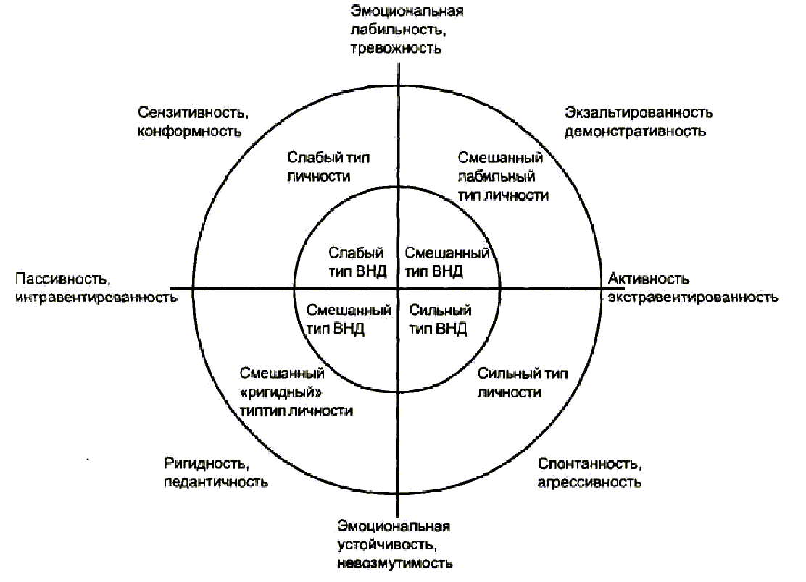

Рис. 2. Соотношение свойств высшей нервной деятельности, темперамента и личностно-топологических характеристик.

Типологические особенности личности определяются по ее ведущим, доминирующим потребностям и тесно взаимосвязанным с ними наиболее устойчивым и часто воспроизводимым эмоциональным, когнитивным и поведенческим реакциям. В целом же реакции каждой личности бесконечно многообразны, нередко противоположны в различных ситуациях. Эти реакции зависят как от объективных условий окружающей среды, так и от субъективных факторов: актуального психофизиологического состояния человека, особенностей его восприятия внешних воздействий и оценки их значимости с учетом его личного опыта, доминирующей в данной ситуации потребности индивидуума, наличия в его памяти информации о действиях в сходных условиях, особенностей мышления и др. Высокая пластичность психических процессов, способность переориента­ции в зависимости от меняющихся обстоятельств на иные биосоциальные потребности и возможность переключения с менее эффективных на более эффективные паттерны реагирования для удовлетворения актуальных потребностей свидетельствуют о высоких адаптационных возможностях индивидуума. Напротив, устойчивое преобладание какого-то одного стиля психического реагирования, воспроизводимого вне зависимости от внешних условий, повышает вероятность того, что данный способ реагирования в ряде ситуаций кажется неадекватным для достижения желаемого результата, а актуальные потребности человека – неудовлетворенными.

Таким образом, любые избыточно выраженные и являющиеся устойчивые качества снижают адаптивность личности. Иначе говоря акцентуация характера, заострение индивидуально-типологических черт повышают риск биосоциальной деза-даптации человека и развития у него хронического психо-эмоционального напряжения вследствие недостаточности используемых личностью способов реагирования для удовлетворения ее актуальных потребностей.

**ЛИТЕРАТУРА**

1. Белова А.Н. Нейрореабилитация .-М. Антидор, 2000 г. – 568с.

2. Прикладная лазерная медицина. Под ред. Х.П. Берлиена, Г.И. Мюллера.- М.: Интерэкспорт, 2007г.

3. Александровский А.А. Компьютеризованная кардиология. Саранск; "Красный Октябрь" 2005: 197.

4. Разработка и постановка медицинских изделий на производство. Государственный стандарт Республики Беларусь СТБ 1019-2000.

5. Штарк М.Б., Скок А.Б. Применение электроэнцефалографического биоуправления в клинической практике. М. - 2004 г

6. Боголюбов В.М., Пономаренко Г.Н. Общая физиотерапия. М.,СПб.: СЛП, 2008.

7. Ультрафиолетовое излучение в профилактике инфекционных заболеваний./ А.Л. Вассерман, М.Г. Шандала, В. Г.Юзбашев. М. 2003г.